الجمهورية الجزائرية الديمقراطية الشعبية
مديرية التربية لولاية ميلة المستوى : الرابعة متوسط متوسطة المجاهد طويل محمد السعيد- زارزة التاريخ : 01/12/2024
الاختبار الأول في مادة: العلوم الفيزيائية و التكنولوجيا الــمــدة : ساعة و نصف
التمرين الأول (06ن) :
قام حسام بلمس ساق معدنية بواسطة قضيب إبيونيت مشحون، بعد أن علق كريتي ألمنيوم (A) و (B) متعادلتين كهربائيا في الساق بواسطة سلكين نحاسيين كما هو موضح في الوثيقة 01.  1- صف ما يحدث بعد لمس القضيب المشحون للساق المعدنية، مفسرا ذلك.  2- نقوم باستبدال السلك النحاسي للكرية (B) بسلك حريري، ثم نلمس الساق المعدنية بواسطة قضيب الإبونيت.  أ- صف ما يحدث للكريتين (A) و (B)، معللا ذلك.  ب- استنتج الشحنة التي تظهر على الكرية (A) و على الكرية (B). | 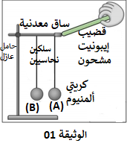
التمرين الثاني (06 نقاط) :
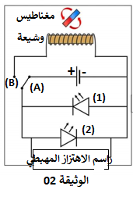  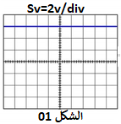  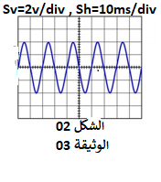 | - في حصة الأعمال المخبرية حقق محمد التركيب الموضح في الوثيقة 02، بحيث يدور المغناطيس بسرعة ثابثة أمام الوشيعة.  1 - حدد الصمام المتوهج عندما تكون القاطعة في الوضع A ثم عندما تكون في الوضع B، مع التعليل في كل حالة.  2- سم نوع التيار الناتج عندما تكون القاطعة في الوضع A، و عندما تكون في الوضع B ، مبينا خصائص كل تيار من حيث الجهة و الشدة.  II. لاحظ محمد على راسم الإهتزاز المهبطي المخططين الممثلين في الوثيقة 03 .  1- انسب كل شكل في الوثيقة 03 بنوع التيار الكهربائي المناسب  2- احسب كل من :  - التوتر U في الشكل 01.  - التوترالفعال U_{eff} في الشكل 02.  1/2
الوضعية الإدماجية (08نقاط)
انتقلت عائلة ندى إلى منزلهم الجديد، و ما إن شرعوا في توصيل الأجهزة الكهربائية و استخدامها لاحظوا مجموعة من المشاكل التي عكرت عليهم فرحتهم بالمنزل الجديد :
المشكل 01 : إصابة الأم بصعقة كهربائية عند لمسها لهيكل الغسالة .
المشكل 02 :إصابة الأب بصعقة كهربائية عند تغيير المصباح رغم فتح القاطعة .
المشكل 03 : عدم اشتغال المكيف بالرغم من أنه جديد .
المشكل04 : عند تشغيل كل من الغسالة و المكيف و المصباح في آن واحد ينقطع التيار الكهربائي عن كامل المنزل.
لفهم أسباب هذه المشاكل استعان الأب بمخطط التركيب الكهربائي للمنزل (الوثيقة 04)
N
Ph
220V,45A 4A
10 A
20 A

غسالة
5A
مكيف

المأخد
02
02

المأخد01

20 A
M
5500 W

الوثيقة 04
بالاستعانة بمخطط التركيب الكهربائي لمنزل عائلة ندى و على ضوء ما درست :
1 – اقترح طريقتان تجريبيتان للتفريق بين سلك الطور و الحيادي مع شرح كل طريقة .
2 – اذكر الأسباب التي أدت إلى حدوث كل مشكل ثم اقترح حلولا ممكنة لكل مشكلة .
3 – أعد رسم مخطط التركيب الكهربائي السابق مبينا عليه الحلول المقترحة و كذلك بعض الإضافات أو التعديلات التي تراها مناسبة لحماية الأجهزة و الأشخاص من أخطار التيار الكهربائي .

2/2 بالتوفيق
